(必修一、必修二)
一、选择题（40题，共50分。1-30题每题1分，31-40题每题2分）
1．下列有关生物的共同特征的叙述，正确的是
A．酵母菌、乳酸菌都是细菌，且都能进行有丝分裂，遗传都遵循遗传规律
B．酵母菌、乳酸菌、硝化细菌都不含叶绿素，且都是分解者，都能进行有氧呼吸
C．乳酸菌、硝化细菌、蓝藻都是原核生物，且都有细胞壁，体内含有DNA和RNA
D．乳酸菌、硝化细菌都是异养型生物，在电镜下可观察到核糖体附着在内质网上
2．下列关于氨基酸和蛋白质的叙述，错误的是
A．甲硫氨酸的R基是—CH₂—CH₂—S—CH₃，则它的分子式是C₅H₁₁O₂NS
B．酪氨酸几乎不溶于水，而精氨酸易溶于水，这种差异是由R基的不同引起的
C．n个氨基酸共有m个氨基，则这些氨基酸缩合成的一个多肽中的氨基数必为m－n
D．甜味肽的分子式为C₁₃H₁₆O₅N₂，则甜味肽一定是一种二肽
3．在生物体内，某些重要化合物的元素组成和功能关系如下图所示。其中X、Y代表元素，A、B、C是生物大分子。据图分析不正确的是
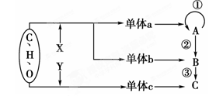
A．人体中，单体b的种类有4种
B．导致地球上生物多种多样的根本原因是C的结构具有多样性
C．人类的白化病基因起源于图中①过程中
D．图中A和C是组成染色体的主要成分
4.能使植物细胞壁和细胞膜结构均破坏的一组酶是
A．淀粉酶、纤维素酶、溶菌酶 B．纤维素酶、果胶酶、蛋白酶
C．果胶酶、溶菌酶、纤维素酶 D．磷脂酶、淀粉酶、蛋白酶
5．利用紫色的洋葱外表皮细胞和不同浓度的蔗糖溶液，可以探究细胞质壁分离和复原。下列有关该实验的叙述正确的是
A．该实验只是观察了质壁分离和复原现象，没有设计对照实验
B．在逐渐发生质壁分离的过程中，细胞的吸水能力逐渐增强
C．将装片在酒精灯上加热后，再观察质壁分离现象
D．不同浓度蔗糖溶液下发生质壁分离的细胞，滴加清水后都能复原
6．下列关于酶的叙述中，正确的是
A．人体中酶的活性受温度、pH的影响，并只能在人体的内环境中起作用
B．酶的形成都要经过核糖体的合成、内质网和高尔基体的加工等几个阶段
C． 绿色植物中与光合作用有关的酶分布在类囊体的薄膜上和叶绿体基质中
D．酶均是由腺细胞合成的，具有高效性、专一性
7．下列关于ATP的叙述中，正确的是
A．在线粒体中形成ATP时不一定伴随着氧气的消耗
B．ATP分子由1个腺嘌呤和3个磷酸基团组成
C．在叶肉细胞内生成ATP需要光能
D．ATP水解脱去两个磷酸基团后生成的产物之一是腺嘌呤脱氧核苷酸
8．科学家研究小麦20℃时光合作用强度与光照强度的关系，得到如图曲线，下列有关叙述不正确的是 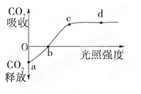
A．a点时叶肉细胞产生ATP的细胞器只有线粒体
B．随着环境温度的升高，cd段位置不断上移
C．其他条件适宜，当植物缺Mg时，b点将向右移动
D．外界条件均适宜时，c点之后小麦光合作用强度不再增加可能与叶绿体中酶的数量有关
9. 下列关于叶肉细胞能量代谢的叙述中，正确的是
A. 适宜光照下，叶绿体和线粒体合成ATP都需要O₂
B. 只要提供O₂，线粒体就能为叶绿体提供CO₂和ATP
C. 无光条件下，线粒体和叶绿体都产生ATP
D. 叶绿体和线粒体都有ATP合成酶，都能发生氧化还原反应
10．下列关于真核细胞与原核细胞的叙述不正确的是
A.原核细胞的核物质外没有核膜包围
B.真核细胞具有更为发达的生物膜系统
C.真核细胞具有更大的表面积与体积比
D．二者的遗传信息均储存在DNA分子中
11．现采用如图所示方法测定植物叶片光合作用强度，将对称叶片的一半遮光(A)，另一半不遮光(B)，并采用适当的方法阻止A、B间物质和能量的转移。在适宜光照和温度下照射一段时间，在A、B中截取对应部分相等面积的叶片，烘干称重，分别记作m1和m2，单位mg/(dm2·h) 。下列说法正确的是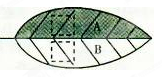
A.该方法在未测出呼吸作用强度的条件下，能测出实际光合作用的强度
B.(m2–m1)表示B叶片被截取的部分在光照时间内有机物的积累量
C.m2表示被截取的部分在光照时间内净光合作用的大小
D.m1表示被截取的部分在光照时间内呼吸作用的大小
12.一般来说，细胞分化不会导致下列哪项发生差异
A.细胞的形态和功能 B.细胞的遗传信息
C.细胞器的种类和数量 D.细胞的RNA
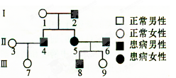
13.右图为某家族遗传病系谱图，下列分析正确的是
A.由1、2、4和5，可推知此病为显性遗传病
B.由5、6与9，可推知致病基因在常染色体上
C.由图可以推知2为显性纯合子、5为杂合子
D.7和8婚配后代患病概率为1/3
14.某条多肽的相对分子质量为2778，若氨基酸的平均相对分子质量为110，如不考虑终止密码子，则编码该多肽的基因长度至少是
A．75对碱基 B．78对碱基
C. 90对碱基 D．93对碱基
15．某二倍体动物某细胞内含10条染色体，10个DNA分子，且细胞膜开始缢缩，则该细胞
A．处于有丝分裂中期 B．正在发生基因自由组合
C．将形成配子 D．正在发生DNA复制
16.如图所示为真核细胞中核基因遗传信息的传递和表达过程。下列相关叙述正确的是

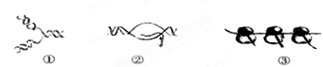

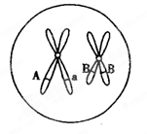
A．①②过程中碱基配对情况相同 B．②③过程发生的场所相同
C．①②过程所需要的酶相同
D．③过程中核糖体的移动方向是由左向右
17．图为基因型AABb的某动物进行细胞分裂的示意图。相关判断错误的是
A.此细胞为次级精母细胞
B.此细胞中基因a是由基因A经突变产生
C.此细胞可能形成两种精子或一种卵细胞
D.此动物体细胞内最多含有四个染色体组
18．基因的自由组合定律发生于下图中的过程
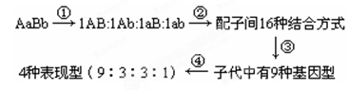

A．① B．② C．③ D．④
19.用显微镜检查胎儿细胞，可以确定是否患21三体综合症。这种检查需使用的试剂是
A.双缩脲试剂 B.本尼迪特试剂
C.龙胆紫溶液 D.苏丹III
20．一对正常的夫妇生了一个红绿色盲的孩子，在妻子的一个初级卵母细胞中，正常情况下色盲基因的数目和分布情况最可能是
A．2个，位于X染色体上的一个DNA分子的两条链中
B．1个，位于X染色体上的一个染色单体中
C．2个，位于X染色体上的两个姐妹染色单体中
D．4个，位于四分体的每个染色单体中
21．下列有关实验的叙述中正确的是
A．若以矮茎豌豆为母本，高茎豌豆为父本进行杂交实验，则在母本和父本植株上均可收获高茎豌豆
B．探究温度对淀粉酶活性的影响实验中，可以通过本尼迪特试剂检验是否有麦芽糖的生成来反映结果
C．利用无水酒精等有机溶剂，可以对叶绿体中的色素进行分离
D．将人的红细胞置于蒸馏水中一段时间，若加入双缩脲试剂振荡可以看到紫色反应
22.治疗艾滋病（HIV病毒为RNA病毒）的药物AZT的分子构造与胸腺嘧啶脱氧核苷酸的结构很相似。下列对AZT作用的叙述，正确的是
A.抑制艾滋病病毒RNA基因的转录
B.抑制艾滋病病毒RNA基因的自我复制
C.抑制艾滋病病毒RNA基因的逆转录
D.抑制艾滋病病毒RNA基因的表达过程
23.下列关于“肺炎双球菌的转化实验”和“噬菌体侵染细菌的实验”的表述正确的是
A．肺炎双球菌的转化实验是属于基因工程，其变异原理是基因重组
B．两个实验都证明DNA是主要的遗传物质
C．噬菌体侵染细菌的实验搅拌离心操作前的保温时间不宜长
D．两个实验的关键都是通过物质分离提纯技术把DNA和蛋白质分开单独去作用
24.某个婴儿不能消化乳类，经检查发现他的乳糖酶分子有一个氨基酸改换而导致乳糖酶失活，发生这种现象的根本原因是
A.缺乏吸收某种氨基酸的能力
B.不能摄取足够的乳糖酶
C.乳糖酶基因有一个碱基替换了
D.乳糖酶基因有一个碱基缺失了
25.下列有关单倍体的叙述中，正确的是
A.未受精的卵细胞发育成的植株都是单倍体
B.普通六倍体小麦花药离体培养所获得的植株不是单倍体
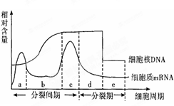
C.含有两个染色体组的生物体不可能是单倍体
D.含有奇数染色体组的生物体一定是单倍体
26．右图为细胞分裂各阶段的细胞核DNA和细
胞质中mRNA含量的变化曲线，下列有关说法
正确的是
A．c时期合成蛋白质为DNA复制准备了条件
B．c时期mRNA因b时期DNA含量增加而增加
C．诱变育种过程中诱变剂在b时期发挥作用
D．杂交育种中基因重组发生在d时期
27．以下对减数分裂叙述中，不正确的是
A．减数分裂过程中，着丝粒分裂一次，DNA分子含量减半两次
B．第一次分裂，同源染色体彼此分离，是染色体数目减半的原因
C．果蝇所产生的正常生殖细胞中，含有4条同源染色体
D．第一次分裂，非同源染色体间不同的组合方式是后代产生变异的原因
28.已知小麦抗病对感病为显性，无芒对有芒为显性，两对性独立遗传。用纯合的抗病无芒与感病有芒杂交，F₁自交，播种所有的F₂，假定所有F₂植株都能成活，在F₂植株开花前，拔掉所有的有芒植株，并对剩余植株套袋，假定剩余的每株F₂收获的种子数量相等，且F₃的表现型符合遗传定律。从理论上讲F₃中表现感病植株的比例为
A.1/8 B.3/8 C.1/16 D.3/16
29.下列有关孟德尔豌豆杂交实验的叙述，正确的是
A.孟德尔在豌豆开花时进行去雄和授粉，实现亲本的杂交
B.孟德尔研究豌豆花的构造，但无需考虑雌蕊、雄蕊的发育程度
C.孟德尔根据亲本中不同个体表现型来判断亲本是否纯合
D.孟德尔利用了豌豆自花传粉、闭花受粉的特性
30. 生物体的细胞与细胞之间可通过激素等化学信号分子精确高效地发送、接收信息，从而对环境做出综合反应。不同的信号分子必须与相应的受体(化学本质多是糖蛋白)特异性结合才能发挥作用。如图是雌激素与相应受体结合情况的示意图。由图可知，雌激素与相应的受体结合后形成“激素—受体”复合体，并作用于核内基因的某区域，从而直接影响遗传信息的什么过程( )

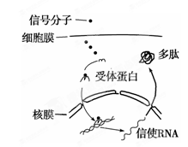
A．DNA复制 B．转录
C．翻译 D．逆转录
31．将酶、抗体、核酸等生物大分子或小分子药物用磷脂制成的微球体包裹后，更容易运输到患病部位的细胞中，这是因为
A．生物膜具有选择透性，能够允许对细胞有益的物质进入
B．磷脂双分子层是生物膜的基本骨架，且具有流动性
C．生物膜上的糖蛋白起识别作用
D．生物膜具有选择透性，不允许大分子物质通过
32．将用³H标记的尿苷引入某绿色植物细胞内，然后设法获得各种结构，其中最可能表现有放射性的一组结构是
A．细胞核、核仁和中心体
B．细胞核、核糖体和高尔基体
C．细胞核、核糖体、线粒体和叶绿体
D．细胞核、核糖体、内质网和液泡
33．在植物受伤时，一种由18个氨基酸组成的多肽——系统素会被释放出来，与受体结合，活化蛋白酶抑制基因，抑制害虫和病原微生物的蛋白酶活性，限制植物蛋白的降解，从而阻止害虫取食和病原菌繁殖。下列关于系统素的描述正确的是
A．系统素能抑制植物体内与蛋白酶有关的基因的表达
B．内含18个肽键的系统素是一种信号传递分子
C．系统素遇双缩脲试剂在常温下会产生紫色反应
D．系统素相当于植物体内的“抗体”，能与外来的“抗原”发生特异性的结合
34．如右图是番茄根细胞对K⁺吸收速率和氧分压的
关系曲线，下列说法错误的是
A.图中A、B两处用于根代谢活动的酶不同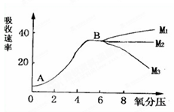
B.A—B段，ATP是限制根细胞对K⁺吸收速
率的主要原因
C.在B点以后，通过中耕松土可进一步促
进对K⁺的吸收
D．氧分压为8时，AB曲线将演变为M2形态
35．右图表示细胞中4类有机化合物的关系，每个椭圆形代表一类有机物，则列出这4种化合物名称中最合理的一组是 （ ）
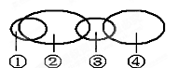
A．①-④：脂质、酶、蛋白质、激素
B．①-④：激素、脂质、蛋白质、酶
C．①-④：酶、蛋白质、激素、脂质
D．①-④：激素、脂质、酶、蛋白质
36．下列有关造血干细胞中物质运输的途径，可能存在的是
A．吸收的葡萄糖：细胞膜→细胞溶胶→线粒体
B．合成的细胞膜蛋白：高尔基体→核糖体→细胞膜
C．转录的mRNA：细胞核→细胞溶胶→高尔基体
D．合成的DNA聚合酶：核糖体→细胞溶胶→细胞核
37．食指长于无名指为长食指，反之为短食指，该相对性状由常染色体上一对等位基因控制（T^{S}表示短食指基因，T^{L}表示长食指基因。）此等位基因表达受性激素影响，T^{S}在男性为显性，T^{L}在女性为显性。若一对夫妇均为短食指，所生孩子既有长食指又有短食指，则该夫妇再生一个孩子是长食指的概率为
A．1/4 B．1/3 C．1/2 D．3/4

38．下列有关DNA分子复制的叙述，正确的是
A．DNA分子在解旋酶的作用下水解成脱氧核苷酸
B．在复制过程中，解旋和复制是同时进行的
C．解旋后以一条母链为模板合成两条新的子链
D．两条新的子链通过氢键形成一个新的DNA分子
39.人类皮肤中黑色素的多少由两对独立遗传的基因(A、a和B、b)所控制；基因A和B可以使黑色素量增加，两者增加的量相等，并可以累加。若一纯种黑人与一纯种白人婚配，F₁肤色为中间色；若F₁与同基因型的异性婚配，F₂出现的基因型种类数和表现型的比例为
A．3种，3：1 B．3种，1：2：1
C．9种，9：3：3：1 D．9种，1：4：6：4：1
40.关于性染色体及其基因遗传方式的叙述中，不正确的是
A.性染色体上基因的遗传方式与性别相联系
B.XY型生物体细胞内含有两条异型的性染色体
C.体细胞内的两条性染色体是一对同源染色体
D.XY型的生物体细胞内如果含有两条同型的性染色体可表示为XX

二、非选择题（4题，共50分）
41．（18分）下图一表示A、B两种植物光合速率随光照强度改变的变化曲线，图二表示将A植物放在不同浓度CO₂环境条件下，A植物光合速率受光照强度影响的变化曲线，下表为测得A植物的相关数据。请分析回答：
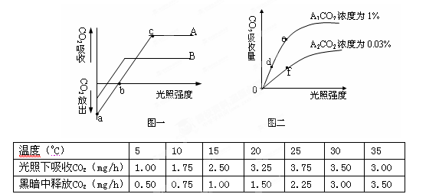
（1）据图一，A和B在较长时间连续阴雨的环境中，生长受到显著影响的植物是 。
（2）图一中的a点表示 。
（3）在c点时，叶绿体中ATP的移动方向是 。
（4）图二中e点与d点相比较，e点的叶肉细胞中C₃的含量 ；e点与f点相比较，e点时叶肉细胞中C₃的含量 。（填“高”、“低”或“基本一致”）。
（5）若图一曲线A表示该植物A在35℃时光合速率与光照强度的关系，并且已知该植物光合作用和呼吸作用的最适温度分别为25℃和35℃，那么在其它条件不变的情况下，将温度调节到25℃，曲线a、b、c三点位置如何移动？ 。
（6）据上表数据，若每天对A植物进行10小时光照、14小时黑暗，温度均保持在25⁰C的条件下，该植物能否正常生长？为什么？ 。若一天中的光照与黑暗时间长度相同，则在_________⁰C 温度下，植物一天内积累的有机物最多。
42．（10分）图一是某动物体内一个正在分裂的原始生殖细胞，图中字母表示其染色体上的部分基因。图二表示该生物体内某细胞在分裂过程中，细胞内每条染色体DNA含量变化(甲曲线)和细胞中染色体数目变化(乙曲线)。请据图回答：
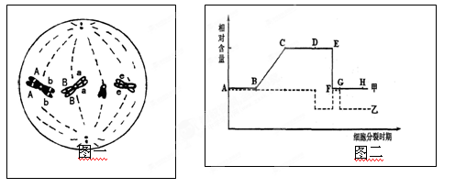

（1）据图一可知：该细胞正在进行 分裂，其直接产生的子细胞是 ，这种基因型的动物形成配子的基因型为 。（不考虑交叉互换与基因突变）
（2）若要对该动物进行测交，绘出与其测交的个体的染色体和基因型（以竖线条表示染色体，小圆圈表示着丝粒，短横线表示基因位置，字母表示基因）（5分）。
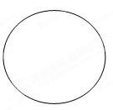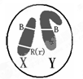

（3）图二中FG段细胞中发生的主要变化是 ，细胞中含有同源染色体的时期在 段。导致同一条染色体的两条姐妹染色单体相同位点出现不同基因的变化可发生在 段。
43.（11分）已知果蝇刚毛和截毛这对相对性状由X和Y染色体上一对等位基因控制的，刚
毛（B）对截毛（b）为显性；控制果蝇的红眼和白眼性状的基因只存在于X染色体上，红眼
（R）对白眼（r）为显性（如图所示）。果蝇的性别常常需要通过眼色来识别。
（1）若只考虑刚毛和截毛这对性状的遗传：
① 果蝇种群中雄果蝇的基因型除了有X^{B}Y^{B}（如图所示）
和X^{B}Y^{b}外，还有 。
② 现将两只刚毛果蝇杂交，子代雌果蝇中既有刚毛，又有截毛，
雄果蝇全为刚毛，则这两只果蝇的基因型是
③两只刚毛果蝇杂交，子代中有一只XXY的截毛果蝇，分析其变异的原因时发现：只可能是由某亲本形成配子时，在减数第二次分裂中染色体分配异常造成。那么，其双亲的基因型是 。
（2）种群中有各种性状的雌果蝇，现有一只红眼刚毛雄果蝇（X^{R_}Y_），要通过一次杂交实验判定它的基因型，应选择 雌果蝇与该只果蝇交配，然后观察子代的性状表现。
① 如果子代果蝇均为刚毛，则该雄果蝇基因型为X^{RB}Y^{B}；
② 如果子代
；
③ 如果子代
。
44.(11分)下图是大白鼠细胞内某生理过程示意图，下表是其曲细精管细胞中存在的两种水通道蛋白AQP7和AQP8的部分比较。请分析回答下列问题：
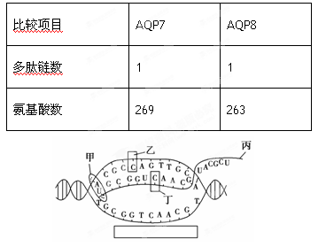

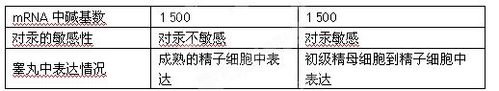
（1）图示的生理过程是 ，在大白鼠细胞中可进行该生理过程的结构有_________,在图中方框内用“→”或“←”标出该过程进行的方向。
(2)丁的名称是________，它与乙有何不同？________________。
(3)图中甲的名称为________，其基本单位是______________。
(4)从AQP7和AQP8在睾丸中的表达来看，细胞分化的原因之一是________的结果。
(5)控制AQP7的基因中碱基的数目至少为______________个(不考虑终止子)。
(6)在AQP7和AQP8合成过程中，与核糖体结合的信使RNA碱基数目相同，但AQP7和AQP8所含氨基酸数目不同，原因是(不考虑起始密码和终止密码所引起的差异)_______________
(7)大白鼠汞中毒后，对初级精母细胞和精子的影响，哪一个更大些？

金兰教育合作组织2012年度第一学期期中考高三生物学科答案
（必修一、必修二）
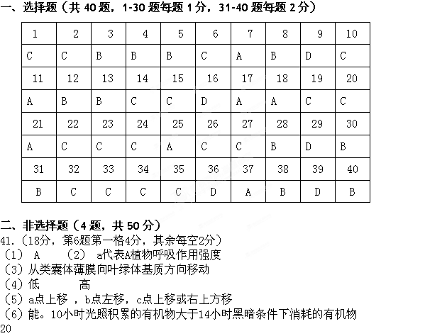

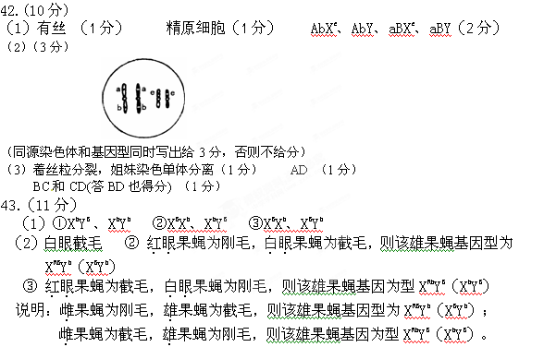
44．（11分）(每格1分)
